
NUMERAL 3- REGISTRO ACTUALIZADO DE ACCIDENTES, ENFERMEDADES PROFESIONALES Y SUCESOS PELIGROSOS
“PROGRAMA DE GESTIÓN DE PREVENCIÓN DE RIESGOS OCUPACIONALES DE LA ALCALDIA MUNICIPAL DE USULUTÁN
2019.

CONTENIDO
REGISTRO ACTUALIZADO DE ACCIDENTES, ENFERMEDADES PROFESIONALES Y SUCESOS PELIGROSOS 2
ACCIDENTE DE TRABAJO 5
COMUNICACIÓN DEL ACCIDENTE DE TRABAJO 6
FORMULARIO PARA LA IDENTIFICACIÓN DE ACCIDENTES LABORALES 8
CONTROL DE LA ACCIÓN PREVENTIVA: 16

REGISTRO ACTUALIZADO DE ACCIDENTES, ENFERMEDADES PROFESIONALES Y SUCESOS PELIGROSOS
OBJETIVO:
Establecer los formatos para el registro de accidentes, enfermedades profesionales y sucesos peligrosos ocurridos al personal que labora en la Municipalidad de Usulután.
El Comité de Salud y Seguridad Ocupacional, será el encargado de mantener el registro actualizado para posteriormente llevar un seguimiento y control de riesgos o cualquier situación que ponga en peligro la seguridad de un trabajador o trabajadora.
Por lo tanto, el presente procedimiento define las acciones a realizar y el proceso de información y comunicación interna para la investigación de los accidentes en la Alcaldía Municipal de Usulután.
BASE LEGAL:
Ley General de Prevención de Riesgos
“Art. 8.- Será responsabilidad del empleador formular y ejecutar el programa de gestión de prevención de riesgos ocupacionales de su empresa, de acuerdo a su actividad y asignar los recursos necesarios para su ejecución. El empleador deberá garantizar la participación efectiva de trabajadores y trabajadoras en la elaboración, puesta en práctica y evaluación del referido programa:
Literal 3. Registro actualizado de accidentes, enfermedades profesionales y sucesos peligrosos, a fin de investigar si éstos están vinculados con el desempeño del trabajo y tomar las correspondientes medidas preventivas.”
“Art. 17.- El Comité de Seguridad y Salud Ocupacional tendrá principalmente las siguientes funciones: Literal c) investigar objetivamente las causas que motivaron los accidentes de trabajo y las enfermedades profesionales, proponiendo las medidas de seguridad necesarias para evitar su repetición; en caso que el empleador no atienda las recomendaciones emitidas por el comité, cualquier interesado podrá informarlo a la Dirección General de Previsión Social, quien deberá dirimir dicha controversia mediante la práctica de la correspondiente inspección en el lugar de trabajo”.
Literal d) proponer al empleador, la adopción de medidas de carácter preventivo, pudiendo a tal fin efectuar propuestas por escrito.

DEFINICIONES:

ACCIDENTES DE TRABAJO
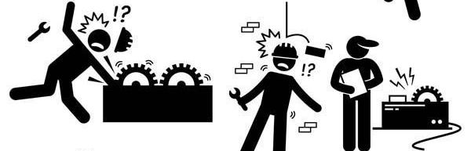

El Código de Trabajo en su artículo 317 manifiesta que será considerado accidente de trabajo los que sobrevengan al trabajador:

- En la prestación de un servicio por orden del patrono o sus representantes, fuera del lugar y horas de trabajo;

- En el curso de una interrupción justificada o descanso del trabajo, así como antes y después del mismo, siempre y cuando la víctima se hallare en el lugar de trabajo o en los locales de la empresa o establecimiento;

- A consecuencia de un delito, cuasi delito, o falta, imputable al patrono, a un compañero de trabajo, o a un tercero, cometido durante la ejecución de las labores en tales casos el patrono deberá asumir todas las obligaciones que le impone el presente título; pero le quedara su derecho a salvo para reclamar del compañero o tercero, responsables, conforme al derecho común, el reembolso de las cantidades que hubiere gastado en concepto de prestaciones o indemnizaciones; y

- Al trasladarse de su residencia al lugar en que desempeñe su trabajo, o viceversa, en el trayecto, durante el tiempo y por el medio de transporte, razonables.

ACCIDENTE DE TRABAJO

RESPONSABILIDAD DE REALIZAR LA INVESTIGACION:
La investigación de un accidente laboral debe llevarse a cabo por el Comité de Seguridad y Salud Ocupacional del área donde se produjo dicho evento (Área administrativa o Mantenimiento) y con el apoyo de los responsables directos, en el lugar donde ha ocurrido el hecho, u otro personal relacionado con el caso (el propio accidentado o los testigos directos del accidente) una vez que la comunicación de un accidente laboral ha llegado al Comité de Seguridad y Salud Ocupacional, llevarán a cabo la investigación debiendo realizar la toma de datos y la redacción de un informe de cada accidente investigado.

SISTEMA DE INVESTIGACIÓN Y REGISTRO DE LOS ACCIDENTES DE TRABAJO EN LA MUNICIPALIDAD.
El sistema de investigación y registro de los accidentes laborales, que se producen en los centros de trabajo de la Alcaldía Municipal de Usulután responde a la Ley General de Prevención de Riesgos Laborales y debe garantizar el control y registro de accidentes así como el establecimiento de recomendaciones de carácter preventivo como resultado de la investigación realizada por el Comité.

Una vez realizado el informe, este deberá entregarse al responsable del área (jefe o supervisor) donde se presentó el accidente, explicándole las conclusiones de dicha investigación así como, las medidas correctivas propuestas para prevenir nuevos accidentes estableciendo quien será el responsable en cada caso de que dichas medidas se pongan en marcha. Deberán ser conservados los archivos de los informes como parte de las documentaciones concernientes a la prevención de riesgos laborales por cada Comité de Seguridad y Salud Ocupacional.

El Departamento de Recursos Humanos así como la Gerencia General deben tener conocimiento de todos los accidentes ocurridos en el ámbito de la AMUSU, a fin de detectar desfases.

TIPO DE INVESTIGACION SEGÚN ACCIDENTE

COMUNICACIÓN DEL ACCIDENTE DE TRABAJO
El proceso de comunicación a seguir cuando se produce un accidente laboral en cualquiera de las instalaciones de la Municipalidad de Usulután es el siguiente:
- Una vez ocurrido un accidente laboral, el/la empleado/a afectado/da informa de inmediato a su jefe o responsable del área de lo sucedido.
- El jefe o responsable del área de trabajo donde haya ocurrido el accidente laboral debe comunicar de inmediato lo sucedido a:
  - La Unidad de Recursos Humanos : para que el/la jefe complete y envíe el formulario al SNNAT (Sistema Nacional de Notificaciones de Accidentes de Trabajo) en un plazo máximo de 72 horas a partir del suceso.
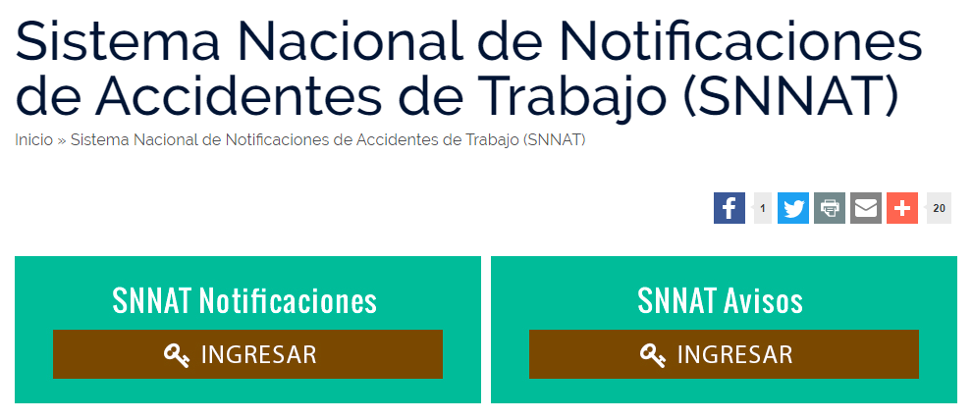
  - Además, debe notificar al respectivo Comité de Seguridad y Salud Ocupacional de su área para que el comité realice la investigación y registro del accidente laboral (Art. 17, literal C de la Ley: Investigar objetivamente las causas que motivaron los accidentes de trabajo y las enfermedades profesionales proponiendo las medidas de seguridad necesarias para evitar su repetición).
- La Subgerencia del Talento Humano, se encarga de la notificación de los accidentes incidentes/sucesos peligrosos de trabajo a:
1º) La Dirección General de Previsión Social

Obligaciones relativas al registro interno de accidentes de trabajo, enfermedades profesionales y sucesos peligrosos:
- Se debe de proporcionar información general para establecer medidas preventivas al trabajador y las jefaturas cuando sea necesario basados en el sistema de registro.
- Los/as trabajadores/as deben informar oportunamente los sucesos peligrosos al respectivo Comité de Seguridad y Salud Ocupacional a fin de llevarlos debidamente registrados.
- La información de dichos registros debe conservarse por un lapso de 5 años y debe de guardarse la confidencialidad de los datos personales y médicos del/la trabajador/a.

Formulario para la Identificación de Accidentes Laborales
COMITÉ DE SEGURIDAD Y SALUD OCUPACIONAL
ALCALDÍA MUNICIPAL DE SAN SALVADOR
INFORME DE INVESTIGACION DE ACCIDENTES DE TRABAJO
INFORME N°. ____________________ FECHA DE REALIZACIÓN: _____________________
DATOS DEL PERSONAL QUE INTERVIENE EN LA INVESTIGACIÓN
PERSONAL QUE COLABORA EN LA INVESTIGACIÓN:
________________________________________________________________________________
________________________________________________________________________________
________________________________________________________________________________
________________________________________________________________________________
________________________________________________________________________________
________________________________________________________________________________
COMITÉ DE SEGURIDAD Y SALUD OCUPACIONAL QUE LA REALIZA:
________________________________________________________________________________
PERSONAS ENTREVISTADAS Y CARGOS:
________________________________________________________________________________
________________________________________________________________________________
________________________________________________________________________________
________________________________________________________________________________
TESTIGOS DEL ACCIDENTE:
________________________________________________________________________________
________________________________________________________________________________
________________________________________________________________________________
________________________________________________________________________________
FECHA DE INVESTIGACION:
________________________________________________________________________________
________________________________________________________________________________
________________________________________________________________________________
________________________________________________________________________________
¿ES UNA TAREA O ACTIVIDAD HABITUAL PARA SU PUESTO?
________________________________________________________________________________
________________________________________________________________________________
DESCRIPCION CLARA DEL ACCIDENTE:
CAUSAS INMEDIATAS (ACTOS INSEGUROS-CONDICIONES PELIGROSAS)
________________________________________________________________________________
________________________________________________________________________________
________________________________________________________________________________
CAUSAS BASICAS (FACTORES PERSONALES-FACTORES DEL TRABAJO)
________________________________________________________________________________
________________________________________________________________________________
________________________________________________________________________________
FALLOS DEL SISTEMA (FALLOS EN EL SISTEMA DE PREVENCIÓN DE RIESGOS)
________________________________________________________________________________
________________________________________________________________________________
________________________________________________________________________________
CALIFICACION DEL DAÑO:
SALUD: ______ PROPIEDAD: _____ PROCESO:______
MEDIDAS PREVENTIVAS PROPUESTAS:
________________________________________________________________________________
________________________________________________________________________________
________________________________________________________________________________
________________________________________________________________________________
________________________________________________________________________________
________________________________________________________________________________
________________________________________________________________________________
________________________________________________________________________________
CONSECUENCIAS:
ACCIDENTE CON BAJA: ______
TIPO DE LESIÓN/GRAVEDAD:
________________________________________________________________________________
FECHA DE BAJA/ FECHA DE ALTA:
________________________________________________________________________________
ACCIDENTE SIN BAJA: _______
TIPO DE LESIÓN/GRAVEDAD:
________________________________________________________________________________
MUERTE:
________________________________________________________________________________

DAÑOS MATERIALES:
INSTALACION O EQUIPO AFECTADO:
________________________________________________________________________________

COSTO APROXIMADO:
________________________________________________________________________________
CONCLUSIONES:
________________________________________________________________________________
________________________________________________________________________________
________________________________________________________________________________
________________________________________________________________________________
________________________________________________________________________________
________________________________________________________________________________
________________________________________________________________________________
FOTOGRAFIAS:

F. ____________________
NOMBRE: __________________________
CARGO EN EL CSSO: ____________________

FORMULARIO DE NOTIFICACION DE ACCIDENTES A LA DIRECCION GENERAL DE PREVISION SOCIAL:
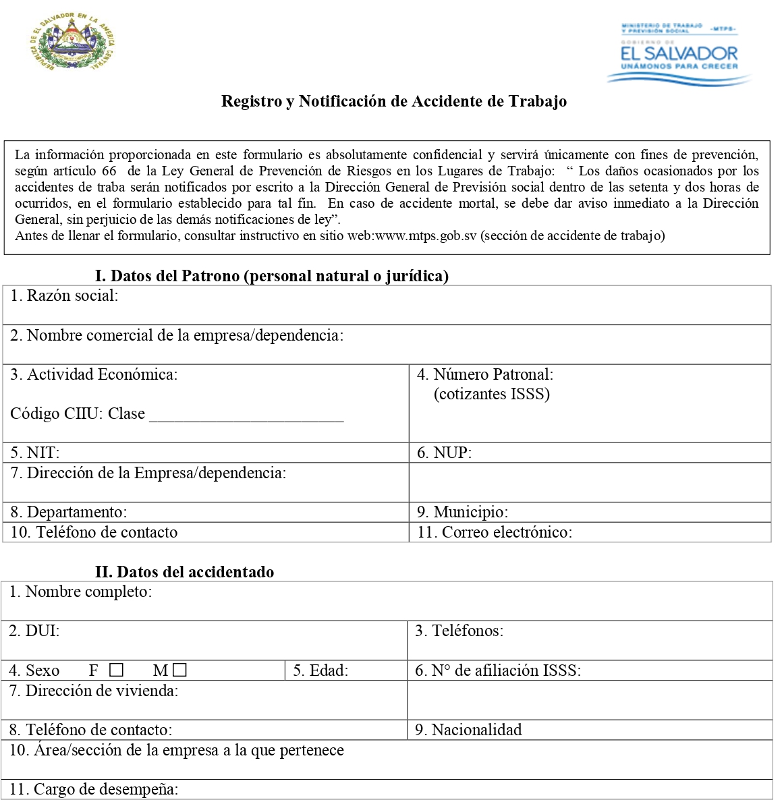

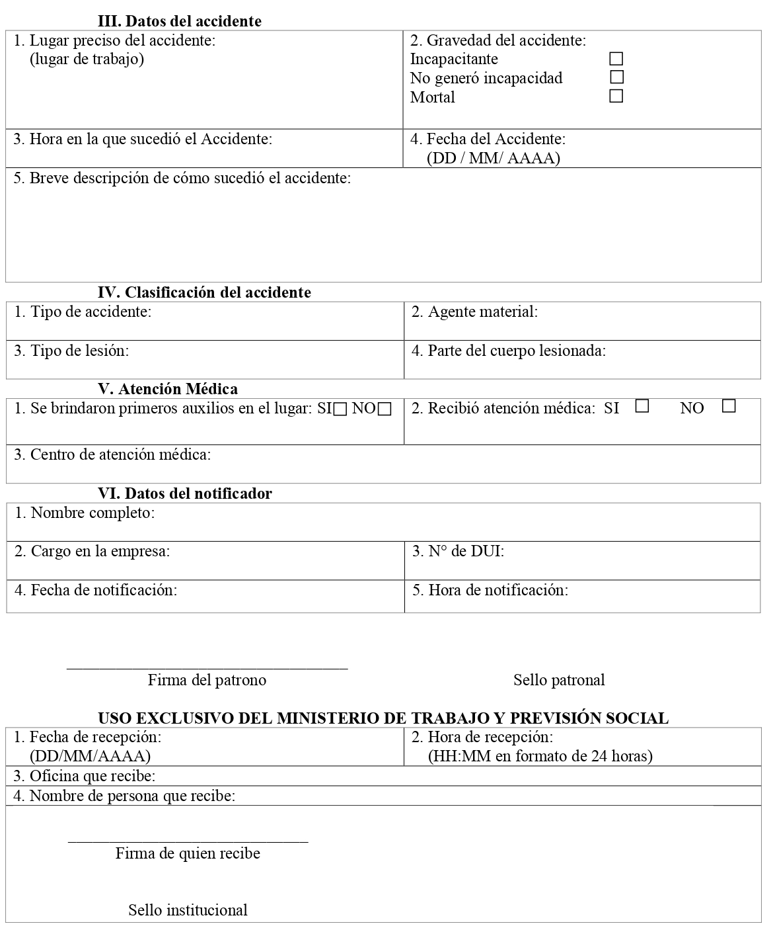

FORMULARIO DE REGISTRO DE MENSUAL DE ACCIDENTES DE TRABAJO
ALCALDIA MUNICIPAL DE USULUTAN
Mes: ____________________ Año: ________________

N° | Nombre del trabajador/trabajadora | Cargo/ Puesto de trabajo | Accidentes | Fecha del suceso | Días de licencia de incapacidad | Observaciones (lugar, causa, etc.)

FORMULARIO DE REGISTRÓ DE MENSUAL DE ENFERMEDADES PROFESIONALES
ALCALDIA MUNICIPAL DE USULUTAN
Mes: ____________________ Año: ________________
N° | Nombre del trabajador/trabajadora | Cargo/ Puesto de trabajo | Enfermedad Profesional | Causa según medico | Días de licencia de incapacidad | Severidad

FORMULARIO DE REGISTRÓ DE MENSUAL DE INCIDENTES
ALCALDIA MUNICIPAL DE USULUTAN
Mes: ____________________ Año: ________________
N° | Nombre del trabajador/trabajadora | Cargo/ Puesto de trabajo | Incidente | Fecha del suceso | Lugar donde se generó | Causa que lo generó

CONTROL DE LA ACCIÓN PREVENTIVA:
Para asegurar el cumplimiento del Programa de Gestión de Prevención de Riesgos Ocupacionales y de la Ley General de Prevención de Riesgos en los Lugares de Trabajo, cada jefatura de la municipalidad y cada Comité de Seguridad y Salud Ocupacional deben tomar en cuenta los siguientes elementos:
- Funciones del respectivo Comité de Seguridad y Salud Ocupacional.
- Capacitación de los/as empleados/as.
- Inspecciones de sus áreas de trabajo.
- Investigación de los accidentes laborales.
- Implementación del Plan de emergencia por cada Distrito/Dependencia.
- Registro e investigación de aquellos accidentes que se hallan producidos, con el objeto de que no se repitan

